Для тщательного анализа разработаны теоретические вопросы, схема построения выборки, инструментарий; проведен опрос. По собранным статистическим данным изучается бюджет времени студента, рассчитываются средние затраты времени на учебу в будний и выходной дни в зависимости от пола, курса, основы, направления обучения и среднего балла за последнюю сессию. С помощью χ2 -критерия Пирсона выявляются значимые факторы, влияющие на успеваемость, в целом и по курсам обучения, и на основе значения коэффициента взаимной сопряженности Крамера оценивается теснота взаимосвязи между ними. Факторный анализ позволяет по значениям нагрузки отобрать главные факторы. Успеваемость это адаптируемость и освоение обучающей программы данной государством, а именно подготовки высококвалифицированных кадров по всем основным направлениям общественно полезной деятельности в соответствии с потребностями общества и государства, удовлетворение потребностей личности в интеллектуальном, культурном и нравственном развитии, углублении и расширении образования, научно-педагогической квалификации». Управление выявленными факторами позволит увеличить долю успевающих студентов и повысит качество образования. Качество полученного образования можно охарактеризовать высокой успеваемостью обучающихся.

Разработка теоретических вопросов исследования.

Цель: охарактеризовать уровень успеваемости студентов и изучить влияние различных факторов на нее.

Задачи.

1. Определение состава и структуры бюджета времени студента в будние и выходные дни. Количество времени, затрачиваемого на учебу. 2. Характеристика успеваемости студентов. 3. Мотивация студента в получении высшего образования. Изучение причин поступления в НГУЭУ. 4. Влияние потенциала студента и его уровня достигнутых знаний на успеваемость в вузе. 5. Влияние характера студента и его мотивации получения знаний на успеваемость в вузе. 6. Выяснение занятости студента во внеучебное время и влияние ее характера на успеваемость в вузе. 7. Влияние общения в студенческой группе, в университете, с друзьями и с семьей на успеваемость студента в вузе. 8. Влияние работы преподавателей и расписания занятий на успеваемость студента. 9. Роль деканатов и кафедр в организации учебного процесса. 10. Влияние качества дополнительных услуг (научной библиотеки, компьютерных классов, копировальных центров) на успеваемость студента.

Две группы факторов:

1. те, с которыми студент пришел в вуз, – уровень подготовки, система ценностей, отношение к обучению, информированность о вузовских реалиях, представление о профессиональном будущем;
2. те, которые проявляются в процессе обучения, – организация учебного процесса, уровень преподавания, тип взаимоотношений преподавателя и студента и т.п.

В ходе обучения влияние факторов первой группы ослабевает, и значительное воздействие начинают оказывать факторы второй группы. Факторы, влияющие на успеваемость студентов, в проведенном исследовании также делятся на 2 группы:

1. внутренние (потенциал, уровень знаний, достигнутый к поступлению в вуз; мотивация студента к получению высшего образования и причины поступления в НГУЭУ; характер (самоорганизация) и мотивация обучения студента; наличие занятости во внеучебное время; 2) внешние (влияние студенческой среды, родителей; система высшего образования: преподаватели, организация учебного процесса). Объектом исследования являются студенты-очники 2–4-х курсов, обучающиеся на направлениях бакалавриата в НГУЭУ

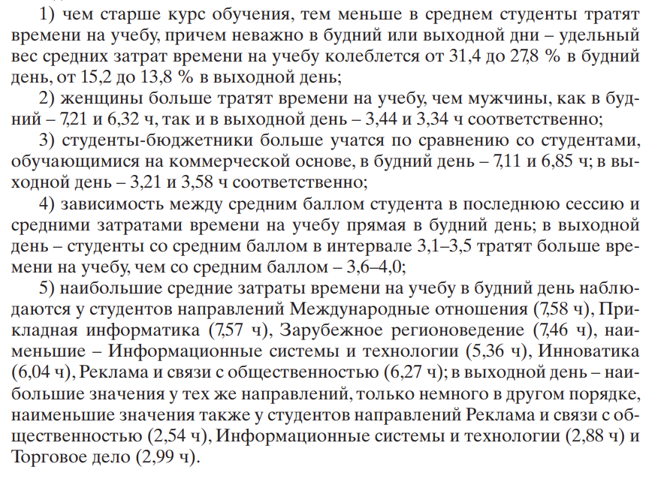

Общая характеристика успеваемости студентов-очников НГУЭУ получена в результате обработки вопросов 10, 39, 40 и 41. Распределение ответов на 10-й вопрос «По Вашему мнению, учиться в НГУЭУ легко?» показывает, что абсолютно легко учатся только 11,1 % студентов; больше половины (57,3 %) – скорее да, чем нет; нелегко – 22,5 %.

Для нас представляли интерес факторы объективного и субъективного характера: возраст и курс студента, количество времени, которое он тратит на выполнение домашнего задания, препровождение за компьютером или любимое хобби, количество посещаемых им спортивных секций или творческих студий, а также количество членов его семьи и успеваемость до поступления в вуз, выраженная в количестве баллов за ЕГЭ.

Многие задачи возникающие в практических приложениях не могут быть решены заранее известными методами или алгоритмами. Потому что что нам заранее не известны механизмы порождения данных , то есть мы не знаем законов этих данных (функцию), фактически мы получаем данные из чёрного ящика. В таких ситуация рассматривается подход, при котором на имеющихся данных мы восстанавливаем те законы, которые порождают изучаемые нами данные, или пытаемся к этому приблизиться.

Как раз таки подход, при котором прошлые данные используются для первоначального формирования схемы предсказания называются – метод машинного обучения.

В процессе принятия решений приходится учитывать большое количество факторов. В социологических задачах многие факторы оцениваются лишь экспертным путём, поэтому более доступные являются качественные оценки. Однако в подвляющем большинстве известных методов и процедур принятия решений предполагается получение и использования количественной информации об этих факторах, выражаемой точными числами.

Также следует заметить, что вид распределения случайных величин социологических данных зачастую неизвестен. Поэтому большое значение имеют методы, не зависящие от вида распределения, от его параметров. Такие методы называются свободными от распределения.

В начале основного исследования желательно провести проверку итогового варианта методики на устойчивость, чтобы рассчитать её точные показатели.

После получения итоговой информации, естественно, продолжается анализ данных на обоснованность с тем, чтобы добиться максимальной точноый интерпретации результатов исследования.

При сборе данных нужно учитывать: оьоснование концепции исследования, обоснование характеристик изучаемого исследования, обоснование выбранного способа сбора данных.

Сравнить методы сбора информации и выявить лучший.

Количественная информация о выборе объектов сложная - избегаем её.

обоснованность измерений - соответствие того, что измерено, тому что должно быть измерено.

Способы проверки обоснованности данных:

1) конструированная типология - схема логических рассуждений, благодаря которым присутствует положительна корреляция нашего и ожидаемого;

2) параллельные данные - две методики сбора информации, потом будем соьирать и сравнивать.

Устойчивость исследования - это актуальность исследования, при небольших изменения опроса, повторного опроса, изменение признаков.